字处理软件的学习心得

EXCEL：

**快速操作**

**【Ctrl+Pgdn/Pgup】 切换工作表**

**【Shift+F11】** 插入一个新的工作表

**【Ctrl+方向键】** 跳转到内容末尾

**【Ctrl+Shift+方向键】** 全选指定范围

**【Shift+方向键】** 连选

**【Crtl+F】** 查找和替换

**【Ctrl+G】** 定位

**【Ctrl+:】** 显示当前日期

**【Ctrl+Shift+;】** 显示当前时间

**【Shift+F3】** 显示函数参数框

【**Ctrl+A**】直接选中并选择整个表格区域，复制数据的时候是不是再不用按着鼠标左键一直拉到手软了

【**Ctrl+Shift+上/下**】：选中光标所在的列所有的数据

【**Ctrl+Shift+左/右**】选中光标所在的行所有的数据

【**Ctrl+Fn+”pg up”/”pg down”**】瞬间切换至上一个或下一个工作sheet，这几乎是甩掉鼠标的高频快捷键

【**Alt+F1**】可以立即创建当前数据范围内的图表

【**F2**】编辑活动单元格并将插入点放在单元格内容的结尾，再也不用双击单元格去编辑了

【**Shift+F3**】显示插入函数对话框，不用每次需要插入函数就用鼠标去工具栏一个一个找了

【**F4**】重复上一个命令或操作，一个变态般存在的快捷

【**Ctrl+F4**】关闭当前的工作簿，连叉号都不用点了有没有

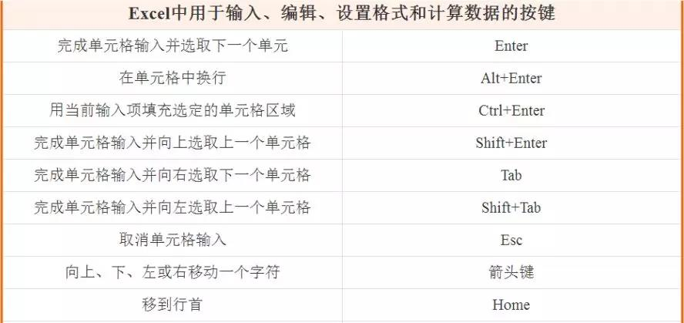

**还有好多快捷功能，只能在后续的学习中慢慢学习。**

**快速分析数据**

**选中你的数据区域，按住【Ctrl+Q】启动快速分析，可以选择图表、条件格式、公式快速分析你的数据。**

**图表分析数据建立多种表格，能够快速分析数据，选用合适的颜色更能突出数据的比较关系**

Word：

**快速操作**

**【F4】重复上一个动作** 重复的仅仅是按F4键时的前一步操作，就一次。

**【Alt】 和鼠标左键选中区域中文字（**极为好用**）**

**【Shift+F3】，改变字母大小写**

**【Ctrl+1/2/5】，快速设置行间距**

**【Ctrl+[/]】快速调整字号**

**视图细节**

**文字如何快速转化为表格？ 插入 表格 文本转化成表格**

**上下拆分word窗口 视图 拆分，这样就可以上下对照文本极其方便**

**批量文字转表格**

使用替换将“，”替换成段落标记，直接分段，复制到excel中。或者插入表格将一段文字直接转化为表格

PPT：

**布尔运算五种组合形式**

**联合**：将两图形合并为一个新图形  
**组合**：将两图形合并为一个新图形，去除相交部分  
**拆分**：将两图形沿边界分割为若干新图形  
**相交**：将两图形相交处保留，去除其他部分  
**剪除**：从第一个选中的图形中去除第二个选中的图形与其的相交部分

**切换平滑输入**

可以做出动画感，在3D物体中可以做出动画的效果，让你眼前一新

**字体替换**

PPT里面正文用的是宋体，正文用微软雅黑更好一点，【替换字体】，即可一键替换文件中所有宋体，变成微软雅黑。如果钟爱于微软雅黑，可以PPT中的设置默认文本框功能，将微软雅黑设置为默认字体。

**PPT图层**

选取合适图层可以当图片过多时进行单个操作，方便操作，另外，当我们动画插入过多的时候，同样可以采取这个方法进行操作。

**格式刷**

先把光标放在设置好的格式的[文字](https://baike.baidu.com/item/%E6%96%87%E5%AD%97/612910)上，然后点格式刷，然后选择需要同样格式的文字，鼠标左键拉取范围选择，松开鼠标左键，相应的格式就会设置好。

**双击格式刷选项**，然后就可以任性的给N个文本框刷出同样的格式了！太好用了！

**SMARTART**

**指将图片插入至smartart，快速实现排版效果。**

**录制视频，音频**

指完成电脑视频画面的录制。在PPT中插入一段视频，而视频却不能从网络上下载下来，这时候就要用到【录制视频】的功能了。选择录制视频播放窗口的大小，开始录制，直到结束，然后插入到PPT

**使用演讲者视图**

指幻灯片放映时的视图效果，可以看到下一页内容，给演讲者非常大的方便

**ISLIDE插件**

在PPT软件中使用islide插件能够非常容易的编辑ppt，里面有许多新颖的功能，更加便捷